Муниципальное бюджетное дошкольное образовательное учреждение
детский сад комбинированного вида №7 "Незабудка"

ПРОЕКТ
Тема: "Наш весенний огород"

Подготовили:
Николаенко А.Д., воспитатель
первой квалификационной категории;
Демчук М.А., воспитатель
первой квалификационной категории;

Усть-Илимск, 2015 г.
Паспорт проекта
Полное наименование проекта | «Наш весенний огород»
Проблема (актуальность) | Проблема:  В условиях современного общества, когда проще приобрести всё готовое, чем выращивать самим, дети не имеют понятия, откуда берутся овощи и как за ними нужно ухаживать.  Влияние окружающего мира на развитие ребенка огромно. Многие родители даже не подозревают, что зелёное царство начнёт вызывать огромный интерес у ребёнка, если взрослые научать наблюдать за растениями, видеть в зелёном ростке особое живое существо, жизнь которого целиком зависит от того, получает он уход или нет. Только с помощью взрослого дошкольник может понять, что жизнь растений зависит от наличия тепла, света и хорошей почвы, научится отличать здоровое и растение от слабого, хилого, требующего «лечения». Научившись понимать состояние растений, ребёнок будет сочувствовать и ухаживать.
Цель проекта | - Создание условий стимулирующих интерес к исследовательской деятельности, вовлечение детей в практическую деятельность по выращиванию культурных огородных растений.  - Развитие у детей потребности ухода за огородными культурами, умение наблюдать за их ростом.  - Вовлечение родителей в совместную исследовательскую деятельность.
Задачи проекта | - Расширить знания детей о культурных растениях.  - Продолжить знакомить детей с особенностями выращивания культурных растений (помидор, лук, огурец);  - Обобщать представление детей о необходимости света, тепла, влаги почвы для роста растений.  - Способствовать развитию творческих способностей у детей; поощрять разнообразие детских работ.  - Развивать чувство ответственности за благополучное состояние растений (полив, взрыхление, прополка сорняков)  - Продолжать развивать наблюдательность – умение замечать изменения в росте растений, связывать их с условиями, в которых они находятся, правильно отражать наблюдения в рисунке.  - Воспитывать уважение к труду, бережное отношение к его результатам.
Образовательные области по  ФГОС | 1.Социально-коммуникативное развитие  - Настольно – дидактические игры: «Во саду ли, в огороде», «Чудесный мешочек», «Овощи – фрукты», «третий лишний», лото, домино.  - Сюжетно – ролевая игра «Магазин»  - Труд: «Раз, два, три, четыре, пять – огород пошли сажать», полив и прополка растений.  2.Познавательное развитие  - Рассматривание семян, иллюстраций  - Опыт «На свету и в темноте»  - Наблюдение: проращивание семян, строение растений, рост и развитие растений, вода и росток, солнце и росток.  - Составление дневника наблюдений за ростом растений в огороде.  3. Речевое развитие.  - Чтение художественной литературы: стихи А. Максакова «Посадила в огороде»,  Т. Казырина «А у нас в саду порядок», сказки К.Чуковского «Огород», О. Емельянова «Что растёт на огороде», Дж. Родари «Чиполлино»  - Загадки, поговорки об овощах и фруктах.  - Составление рассказа «Как я помогаю на огороде»  - Проговаривание чистоговорок : «В огороде репка», «Овощи», «Огурцы», «Горох и петухи».  4. Художественно-эстетическое развитие.  - Раскрашивание картинок  - Рисование «Загадки с грядки»  - Лепка «Вылепи, какие хочешь овощи для игры в магазин».  - Аппликация: «Овощи на тарелке»  - Драматизация сказки «Репка»  - Разучивание песен: «Колхозный огород», «Есть у нас Огород».  - Игры – хороводы: «Весёлый огород», «Капуста», «Огородник и воробей», «Огородник»  5.Физическое развитие.  - П/игры: «Овощи в корзину», «Кто быстрее», «Вершки и корешки», «Овощи и фрукты».  - Физ.минутки: «Огород», «Горох», «Мы овощи в саду сажаем»
Описание проекта
Тип проекта | Познавательный, внутригрупповой.
Период (продолжительность) и этапы реализации проекта | Краткосрочный (апрель - май)  1 этап подготовительный  - Изучение методической литературы  - Составление плана  - Организация предметно – развивающей среды  2 этап основной:  Работа с детьми:  - Рассматривание и посадка семян (лука, моркови)  - Чтение художественной литературы.  - Отгадывание загадок  - Разучивание пословиц и поговорок по теме.  - Разучивание и произношение чистоговорок.  - Разучивание подвижных игр.  - Дидактические игры. НОД  - Труд «Раз, два, три, четыре, пять – огород пошли сажать».  - Опыт - наблюдение за ростом лука в благоприятных и неблагоприятных условиях.  - Наблюдения: «Растут ли наши растения?»  - Оформление дневника наблюдений.  - Итоговая беседа (анализ проделанной работы)  Работа с родителями:  - Консультации для родителей.  - Беседа с родителями связанная с реализацией проекта.  - Сформировать интерес у родителей по созданию условий для реализации проекта.  - Покупка семян, земли для посадки.  3 этап заключительный:  - Сбор урожая  - Оформление выставки «Удивительное рядом»
Ожидаемые конечные результаты, важнейшие целевые показатели:  - Для детей  - Для педагогов | - Дети познакомятся с культурными растениями.  - С помощью опытнической работы дети получат необходимые условия для роста растений.  - С помощью исследовательской работы дети должны будут выявить многообразие и разнообразие посевного материала.  - У детей будет формироваться бережное отношение к растительному миру.  - Формирование у детей уважительного отношения к труду.  - Создание в группе огорода на подоконнике.  - Создание дневника наблюдений для фиксации наблюдений за растениями в огороде на подоконнике.
Участники проекта | Дети (старшая группа, 5-6 лет), воспитатели, родители
Презентация проекта | - Оформление выставки «Удивительное рядом»

Сюжетно-ролевая игра «Овощной магазин»

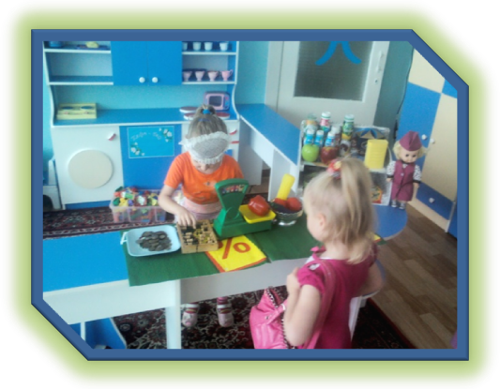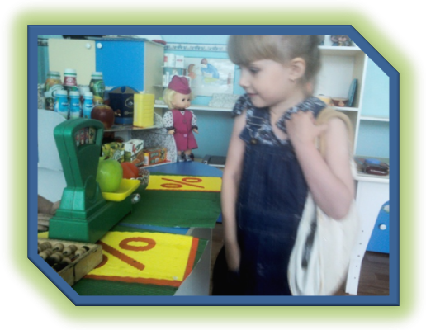

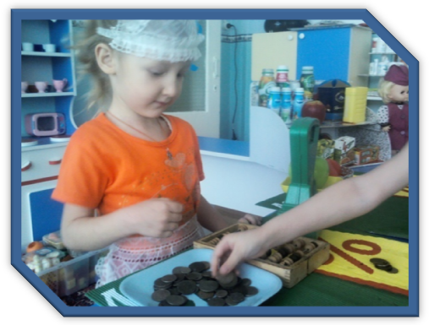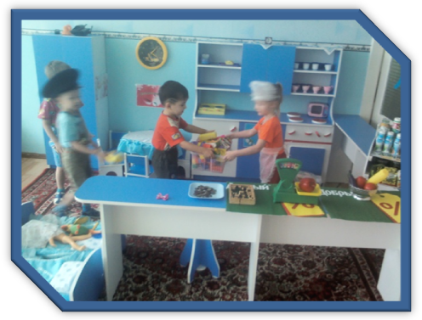

Посадка лука, цветов.

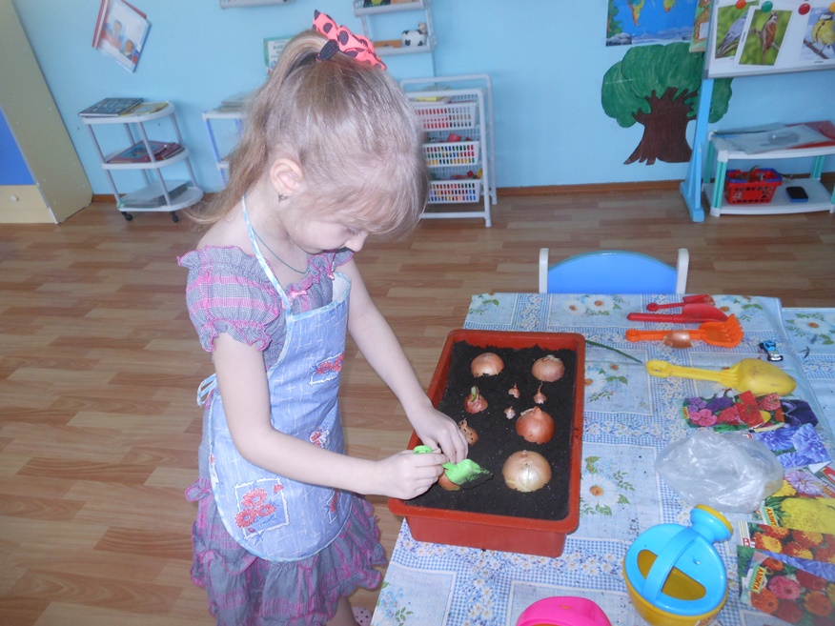
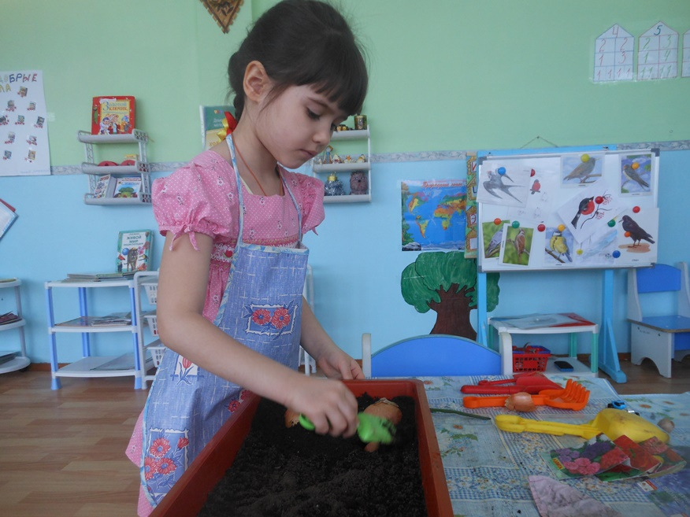

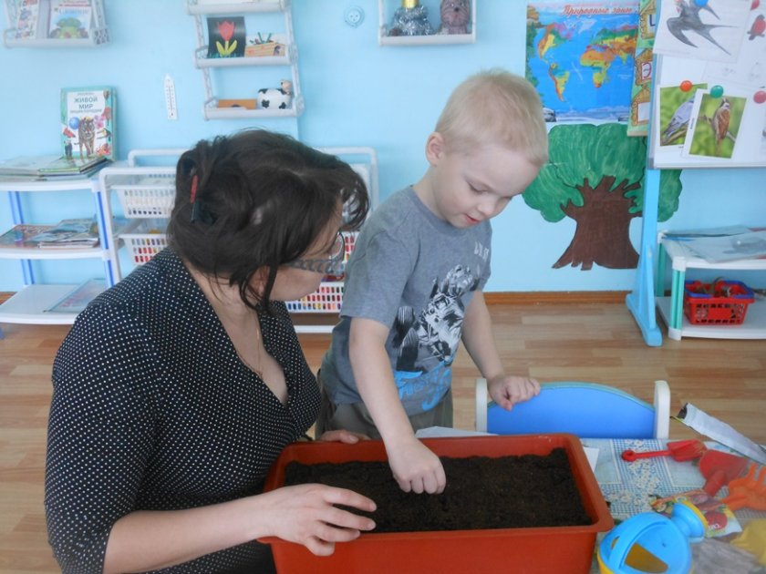
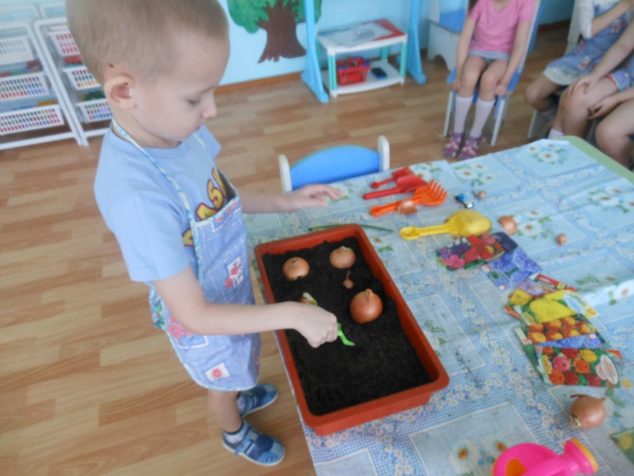

План-конспект НОД по окружающему миру (старшая группа) по теме: «Посадка лука»
Цели: учить детей ставить перед собой цель, подготавливать инструменты, рабочее место и убирать за собой; закреплять знания детей о строении луковицы, об условиях, необходимых для роста растения; развивать речь детей, активизировать словарь, корень, луковица, посадить, углубления, условия, перышки; воспитывать желание добиваться результата, участвовать в общем деле.
Предварительная работа: рассматривание луковицы; рассказ воспитателя о лечебных свойствах лука.
Материал: луковицы, ящик с землей, стаканчики, лопатки, лейки, палочки длиной 25 см.
Ход
Вводная беседа:
Воспитатель загадывает загадку: «Сидит дед, во сто шуб одет, кто его раздевает, тот слезы проливает». (Лук)
Воспитатель: А почему говорят: «Лук - от семи недуг»?
(Ответы детей.)
Воспитатель: Да, лук помогает лечить людей.
— А как вы думаете, что необходимо сделать, чтобы получить зеленый лук? (Показ перышек лука, Ответы детей)
Воспитатель: Чтобы получить такие перышки надо лук проращивать.
Воспитатель: Что необходимо для роста растения? (Ответы детей.)
Правильно, нужны: вода, свет, тепло.
Физминутка
В огороде поутру погляди на грядку: наклоны вперед - назад
Лук зеленый на ветру делает зарядку. потягивание вверх;
На зарядку встали вряд репа и редиска, ходьба на месте;
Там листочки вверх глядят, поднять руки вверх, помахать
Здесь – пригнулись низко. присесть
Посадка лука
Воспитатель: Вы хотите, чтобы у нас в группе вырос зеленый лук? (Ответы детей)
Давайте его посадим?
— Что необходимо, чтобы посадить растение? (Ответы детей.) Да, нужна земля, вода и во что сажать. Давайте все это принесем. (Дети приносят стаканчики, лопатки, воспитатель таз с водой)
— А чтобы не запачкаться самим и не запачкать столы, что нужно сделать? (ответы детей)
Правильно, застелить столы, надеть фартуки.
(Дети надевают фартуки, воспитатель накрывает столы клеенкой.)
Воспитатель: Как вы думаете, что нужно сделать в самом начале?
(Ответы детей).
Воспитатель: Да, насыпать земли.. Сколько земли насыпать?
(Воспитатель демонстрирует, дети насыпают землю вящики)
— Как правильно посадить луковицу, какой частью надо сажать в землю? Донцем, где корешки.
Воспитатель: Ребята сделайте углубление в земле. Теперь посадите луковичку так, чтобы ее верхняя часть выступила из земли. Подумайте, что еще необходимо сделать (ответы детей) Правильно нужно полить лук.
Теперь подумайте, какие условия необходимы для роста луковиц? (ответы детей) Действительно - свет, тепло и вода. Сейчас поставим лук на окно, чтобы он быстрее пророс.
Воспитатель: Ребята, я предлагаю вам зарисовать посаженые луковицы. А когда лук прорастет, мы зарисуем его уже с пророщенными перышками.

Консультация для родителей

«Экологическое воспитание детей в семье»
Экология - это наука, и произошла она от слова ойкас - дом, жилище, место обитания. Это всё живое, что нас окружает, мы дышим чем мы живём. Их дошкольной педагогике появлялось новое направление воспитания - экологическое воспитание.
С первых лет жизни у детей формулируется начало экологической культуры. Дети видят дома, как мама ухаживает за цветами, кошкой или собакой. Они сами тянутся ко всему живому, им хочется погладить животное и полюбоваться красивыми цветами.
Подрастая, дети узнают, что каждое существо имеет свой «дом», в котором есть всё для его жизни. Экологическое воспитание - это и есть познание живого, которое окружает ребенка, в своей среде обитания, и наша главная задача, научить их охранять и беречь то, что они видят. Нужно доступно объяснить ребенку, что ломать ветку дерева нельзя, особенно зимой. Обратите внимание ребёнка на красоту, какие они красивые в инее. Зимой они спят и у них только мы защитники.
Нужно корни укрыть снегом, объясняя, что мы помогаем им выжить зимой. Бывая с детьми зимой в лесу, обратите внимание на тишину в лесу, её красоту и как хорошо дышится в лесу.
Весной природа преображается, и мы радуемся каждой новой травинке и новым листочком. Начинается работа на даче и дети помогают вам пусть совсем мало, но они тянутся к этому, видя, как этим занимаетесь вы. У дачных массивов есть лес, вы бываете там с детьми. Мы все тянемся к природе, чтобы отдохнуть, подышать свежим воздухом, послушать журчание ручейка. Мы взрослые собираем цветы и лекарственные травы, нарвите только столько, сколько вам нужно, и старайтесь не рвать с корнями.
Собирая в лесу грибы и ягоды, берите только те, которые вы знаете, а другие не трогайте. Они нужны животным, они ими питаются и лечатся. Как, например, гриб мухомор, он такой красивый, полюбуйтесь им, но не трогайте его, придёт лось и он ему пригодится для лечения. Чтобы грибы не исчезали у нашего леса, не нарушайте грибницу, объясните детям, что грибы нужно срезать ножиком, здесь вырастет новый гриб.
Дети часто поступают жестоко с природой и во всём этом виноваты мы взрослые. Не смогли научить видеть красивое и заботится о том, чтобы все, что окружает нас, только радовало.
Накормите птиц, повесьте кормушку за окном или на балконе. Ребёнок сам будет класть туда корм. Хотите порадовать ребёнка, заведите ему попугайчиков или щегла, черепаху или хомячка. Объясните и научите, как правильно за ними ухаживать и ребёнок будет счастлив. У многих детей есть мечта иметь друга рядом, это котёнок или щенок. И если вы завели себе животное дома, не выбрасывайте их на улицу, когда они подрастут, они ведь животные и доверяют людям. Пожелание вам воспитывать у детей чувство сострадания, учите видеть красоту окружающего мира и это не пройдёт даром. Если ребенок будет бережно относится ко всему и беречь этот «дом» -ваше воспитание не пройдёт даром. Они будут внимательны не только к окружающему миру, но и к вам взрослым.
В конце своего сообщения хочется предложить стихотворение В. Орлова.
«Живой букварь»
Нас в любое время года
Учит мудрая природа
Учит по календарю
По живому букварю
Птицы учат пению
Паучок терпению
Учит нас пчелиный рой
Дисциплине трудовой
Обучает жить в труде
И по справедливости
Учит пас правдивости
Учит снег нас чистоте
Учит солнце доброте
У природы круглый год
Обучатся нужно
Нас деревья всех пород
Весь большой лесной парод
Учит крепкой дружбе.
интернет ресурса: www.maaam.

